**Guía N 7 Pensamiento matemático.**

**Números.**

|  |
| --- |
| **NOMBRE:** |
| **FECHA:** |

* Marca el número tres y colorea los elementos.

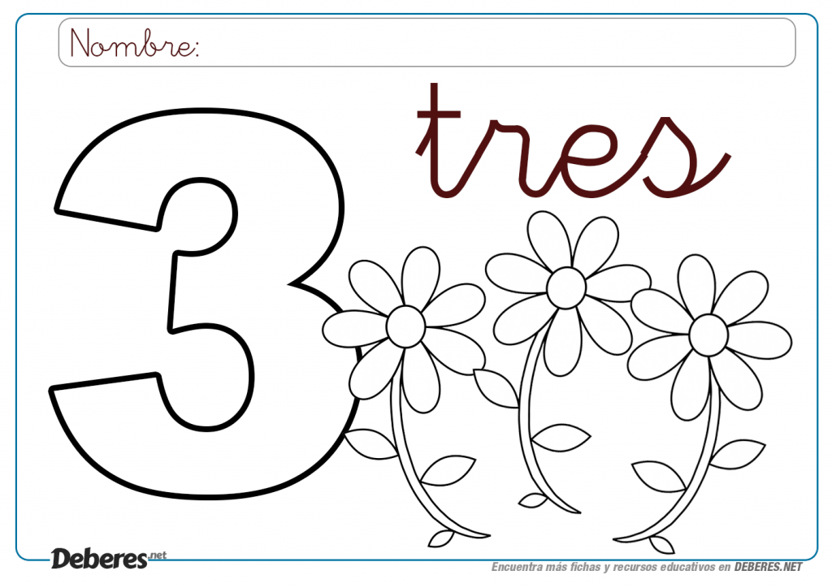

* Completa las líneas punteadas.

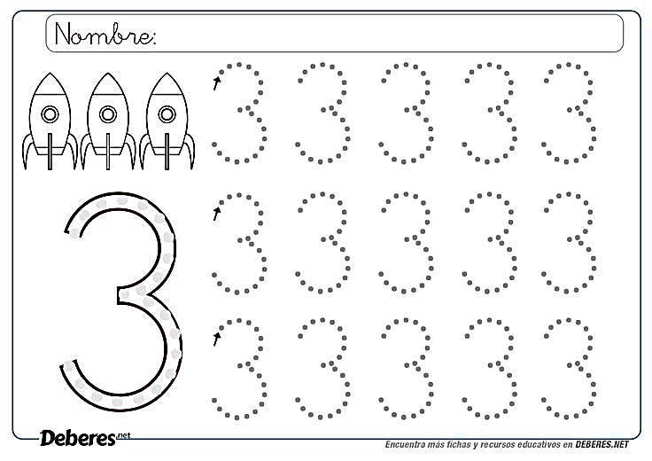



* Completa las líneas punteadas.
* Pinta las flores.

